1. 部门策略管理
2. 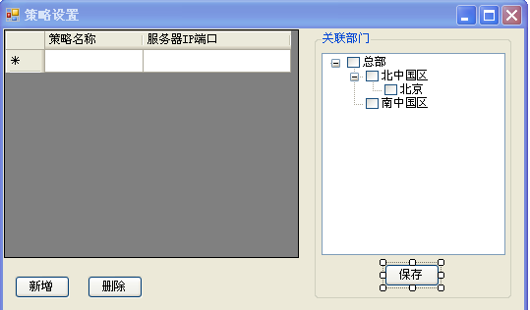
3. 点击新增，则新增一行，策略名称可任意输入，代表从服务器接收的策略名称，不区分大小写，可自动转换。策略名称需排重，不可重复。
4. 服务器IP端口，负责制定接收的服务器IP和端口设定。即可能从多个策略服务器分别接收不同的策略。
5. 选择某一行，点击删除，则删除该条策略数据。
6. 选择某一行，右侧勾选任意部门，点击保存，创建策略与部门间的关联关系。
7. 部门属性列表，默认处于展开状态，勾选时不使用级联。

策略模块

1. 模块启动后，读取策略设置内容，分别连接不同的服务器，接收已设置的策略名称下的所有合约及其方向。
2. 将接收到的策略名称、合约、方向限制，分配与设置好的部门下的所有交易员，供下单时判断使用。
3. 策略与哪个部门关联就对哪个部门下的交易员产生影响，不往下延伸。
4. 冲突处理：如果一个部门设置了多个策略，接收到同一个合约。某一个方向如果被限制，则该方向禁止下单。